20231285L1

例1　(2022·重庆北碚西南大学附中高一期中)用如图甲所示的实验装置验证机械能守恒定律。重锤从高处由静止开始下落，重锤上拖着的纸带通过打点计时器，打出一系列的点，对纸带上的点迹进行测量，即可验证机械能守恒定律。已知当地重力加速度为*g*。

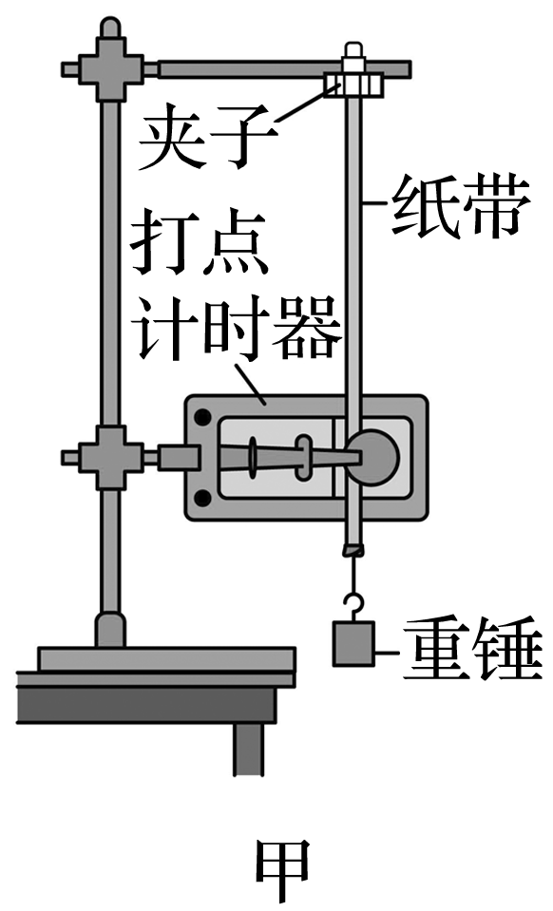

(1)下面列举了该实验的几个操作步骤：

A．按照图示安装好实验器材并连接好电源

B．先打开夹子释放纸带，再接通电源开关打出一条纸带

C．测量纸带上点迹间的距离

D．根据测量的结果计算重锤下落过程中减少的重力势能是否等于增加的动能

其中操作不当的步骤是________(选填步骤前的字母)。

(2)如图乙所示，选取纸带上的连续的五个点*A*、*B*、*C*、*D*、*E*，测量出点*B*距起点*O*的距离*s*0，点*B*、*C*间的距离为*s*1，点*C*、*D*间的距离为*s*2，若相邻两点的打点时间间隔为*T*，重锤质量为*m*，根据这些条件计算重锤从*O*下落到*C*时的重力势能减少量Δ*E*p＝________，动能增加量Δ*E*k＝________；在实际计算中发现，重锤减少的重力势能总是大于重锤增加的动能，其原因主要是_______________________________。

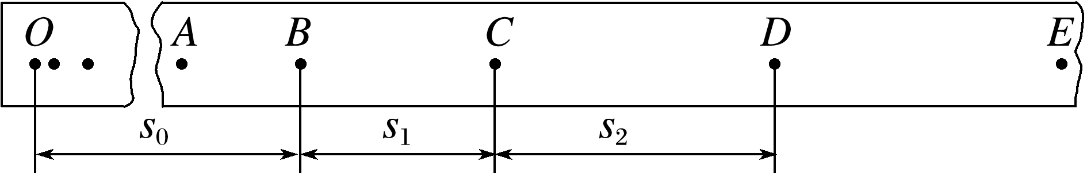

(3)某同学利用图中纸带，先分别测量出从*A*点到*B*、*C*、*D*、*E*、*F*、*G*点的距离*h*(其中*F*、*G*点为*E*点后连续打出的点，图中未画出)，再计算打出*B*、*C*、*D*、*E*、*F*各点时重锤下落的速度*v*和*v*2，绘制*v*2－*h*图像，并求得图线的斜率为*k*，如图丙所示。请说明如何根据图像验证重锤下落过程机械能是否守恒：__________________________________________

________________________________________________________________________。

